# 7 Membuat Tile Platform

|  |  |  |
| --- | --- | --- |
| **NIM** | : | 2118060 |
| **Nama** | : | CORNELIA LUBA TARA BORO |
| **Kelas** | : | B |
| **Asisten Lab** | : | BAGAS ANARDI SURYA WIJAYA (2118004) |

## Tugas 7 : Membuat Tile Platform

Membuat Tilemap.

1. **MEMBUAT TILEMAP**
2. Buka project yang sudah dikerjakan pada abab sebelumnya yang telah terimport asset.

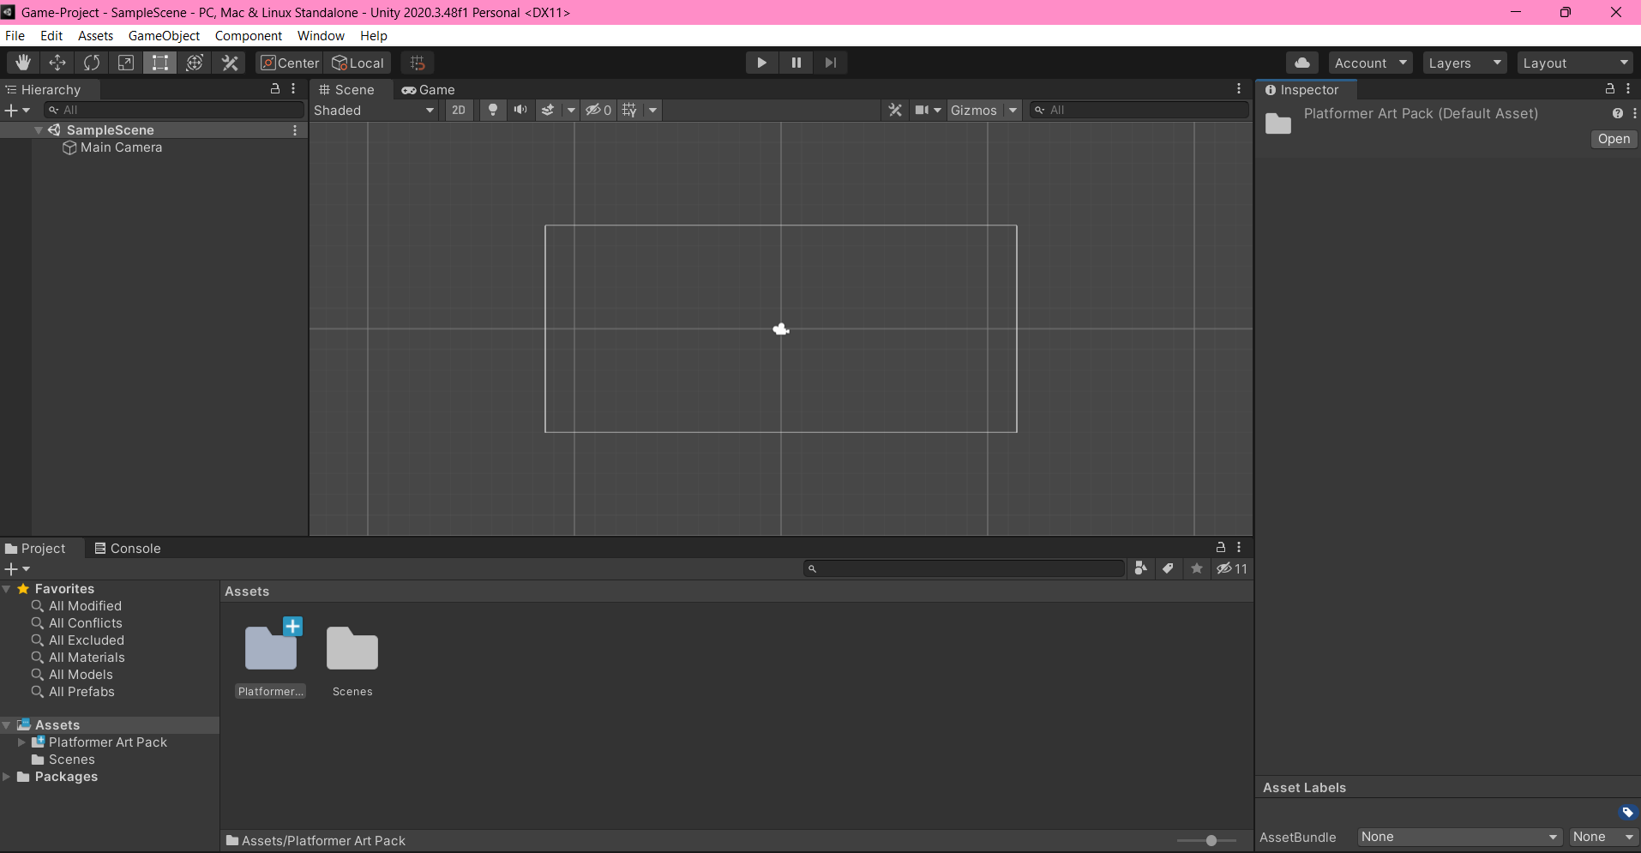

* 1. Buka Project

1. Klik kanan pada folder asset, lalu pilih create > Folder lalu buat folder dengan nama Praktikum.

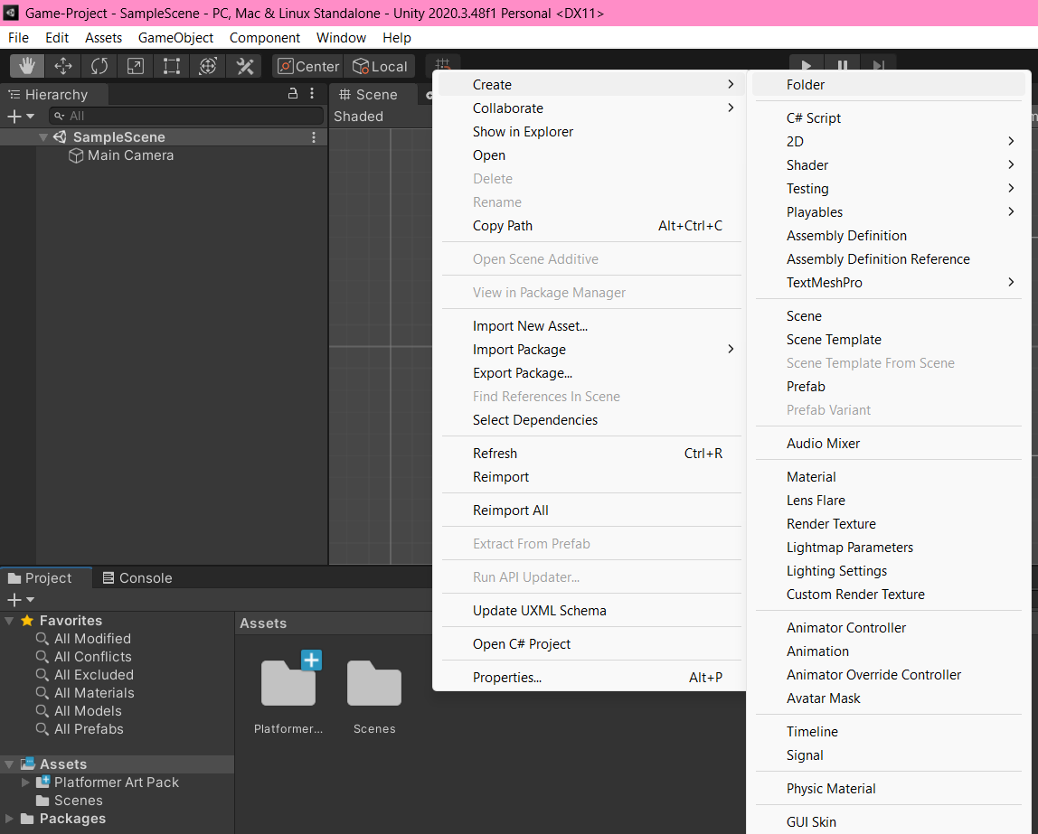

* 1. Membuat Folder

1. Folder Praktikum berhasil dibuat.

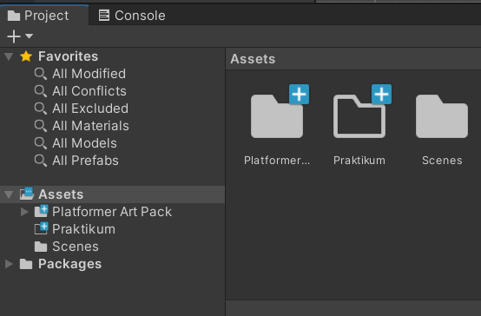

* 1. Folder Praktikum

1. Selanjutnya buka folder praktikum lalu klik kanan dan pilih create > folder dan beri nama Tiles.

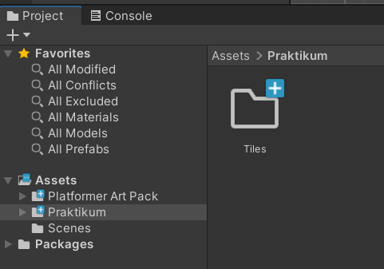

* 1. Membuar Folder Tiles

1. Buat satu folder baru di dalam folder praktikum dengan Tiles Palette.

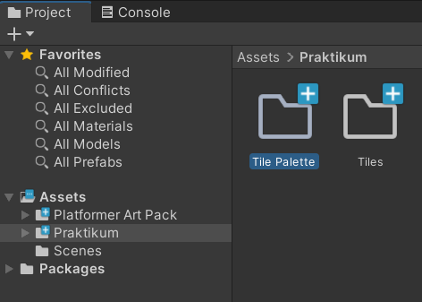

* 1. Membuat Folder Praktikum

1. Buka folder praktikum lalu klik kanan pilih create > Scene.

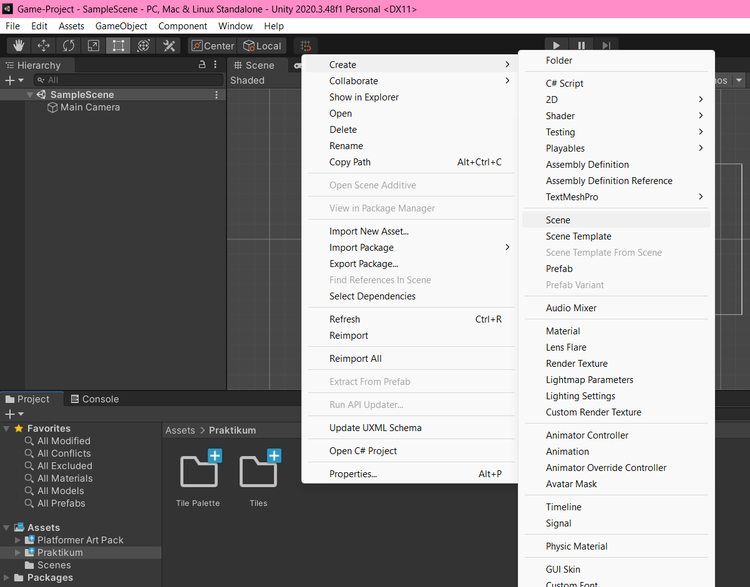

* 1. Membuat Scene Game

1. Ubah nama Scene menjadi Game.

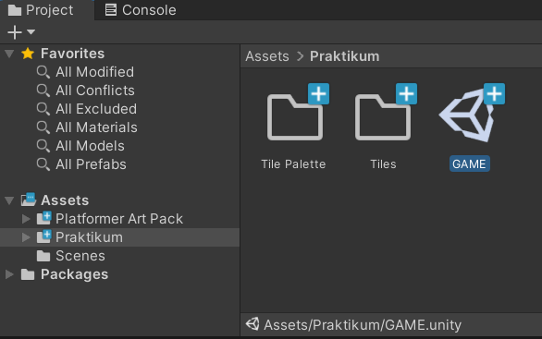

* 1. Membuat Scene

1. Buka window game lalu pilih Aspect dan atur ukuran aspect menjadi 16:9 Aspect.

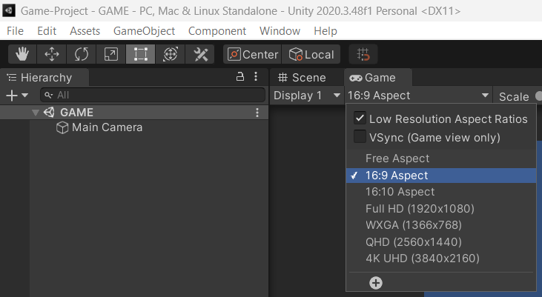

* 1. Mengatur Aspect

1. Pilih menu window, pilih 2D kemudian pilih tile palette untuk mengakitfkan tile pallete.

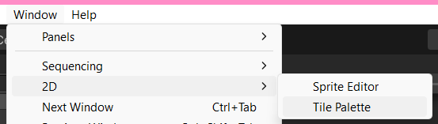

* 1. Membuat Tile Palette

1. Selanjutnya akan muncul tammpilan tile palette. Buat Tile Palette baru dengan cara pilih create New Palette seperti pada gambar dibawah ini.

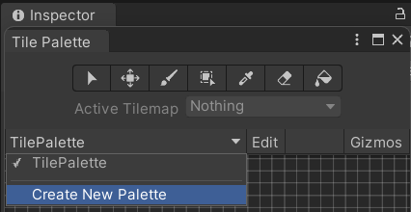

* 1. Membuat Palette baru

1. Beri nama pallet menjadi My Palette. Palette ini berfungsi untuk menyimpan tiles-tiles yang akan digunakan dalam perancangan game.

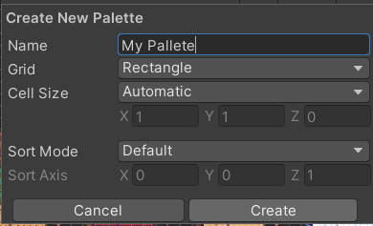

* 1. Membuat Palette Baru

1. Buka Folder tiles pada asset yang telah di import sebelumnya. Lalu drag and drop tile ke pallete. Simpan pada folder tiles palette.

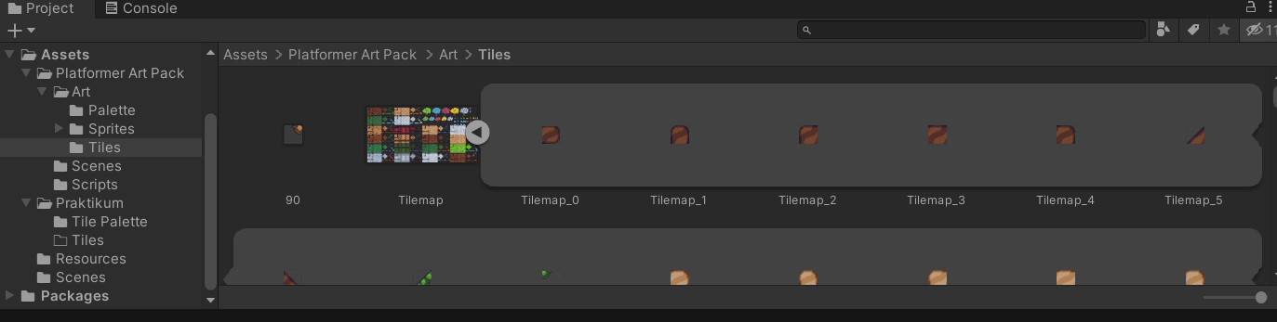

* 1. Membuat Palette

1. Simpan tile pada folder tiles palette.

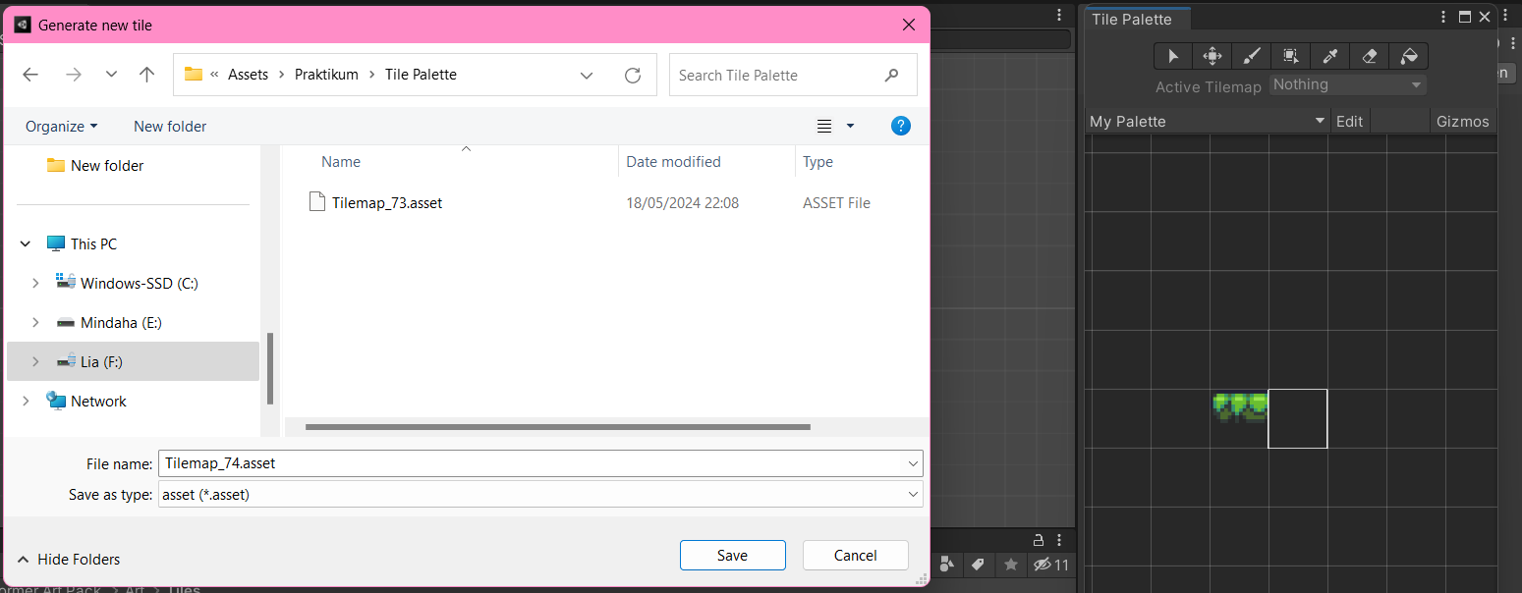

* 1. Membuat Palette

1. Lakukan hal yang sama untuk tile yang lain. Maka, hasil akhir dari My Palette adalah sebagai berikut.

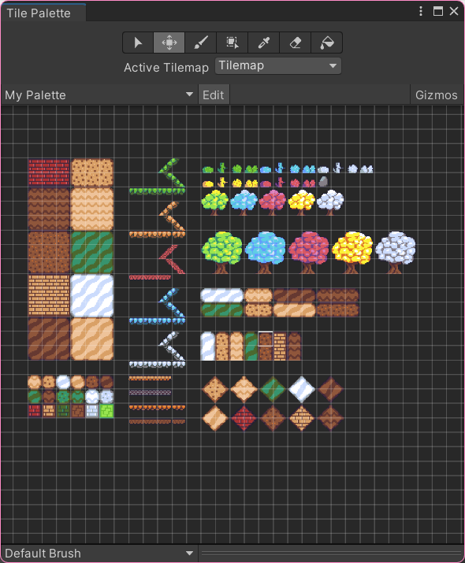

* 1. My Palette

1. Selanjutnya klik kanan pada hierarcy, lalu pilih 2D Object > Tilemap > Rectangular untuk membuat canvas untuk mendesain game dengan menggunakan tiles palette yang sudah dibuat sebelumnya.

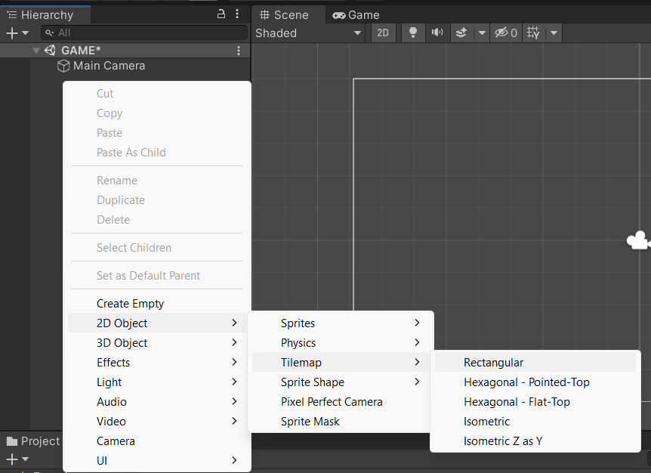

* 1. Membuat Tilemap

1. Maka, akan tampil seperti gambar dibawah ini. Kemudian darg and drop tile dati My Palette dan atur sesuai keinginan.

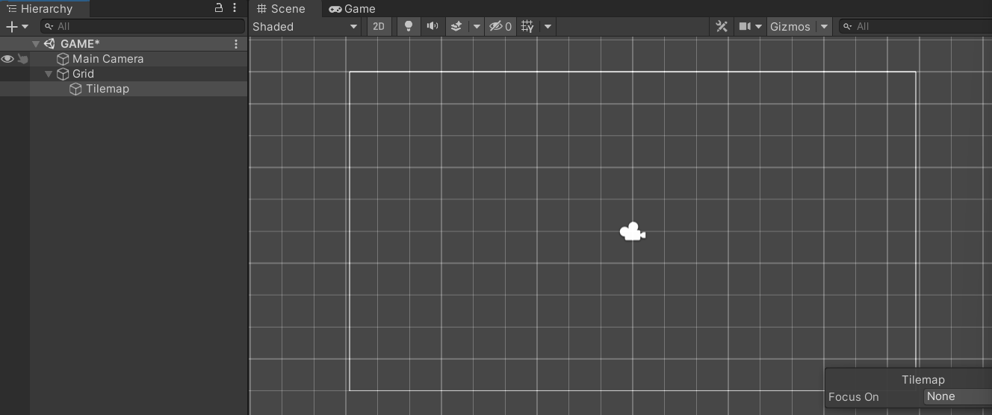

* 1. Membuat Tilemap

1. Maka, hasil akhirnya adalah sebagai berikut.

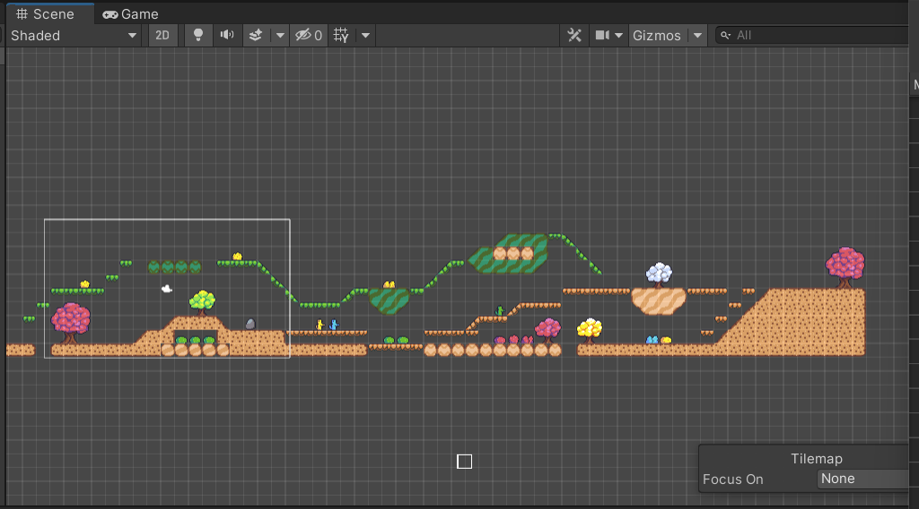

* 1. Hasil Tilemap

1. Selanjutnya untuk menambahkan item tambahan, klik kanan pada hierarcy lalu pilih create empty, maka akan dibuat GameObject, ubah nama Game Object menjadi property dengan cara klik kanan lalu pilih rename.

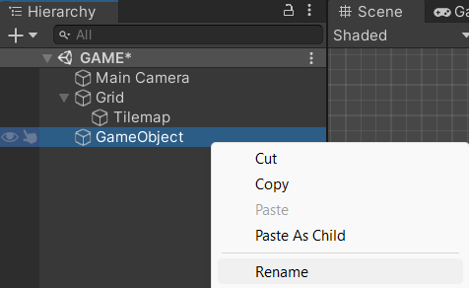

* 1. Membuat Property

1. Buka Folder Sprites pada folder asset. Pilih item yang akan digunakan kemudian drag and drop ke dalam tilemap.

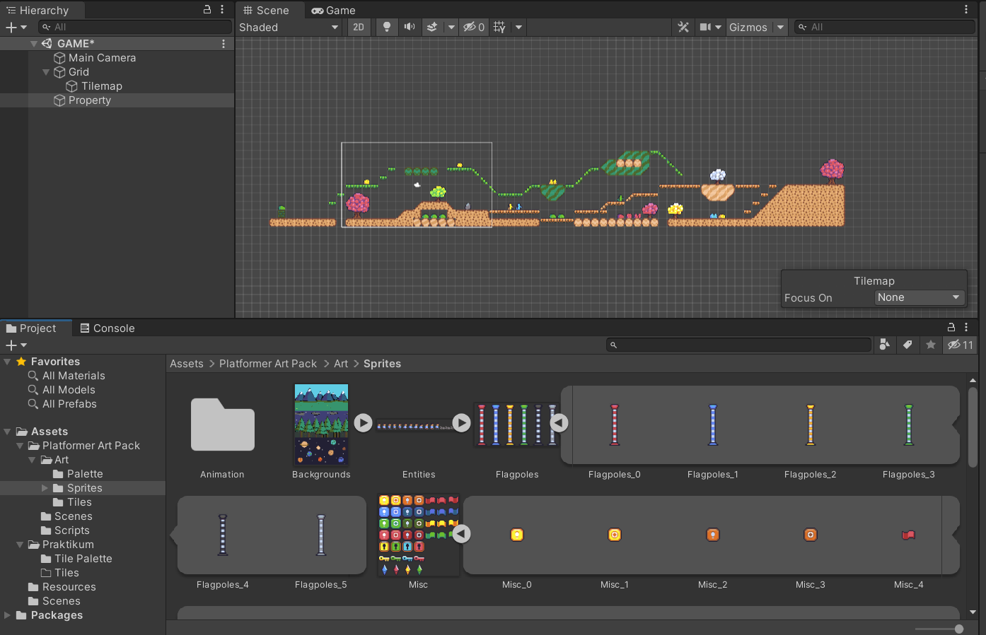

* 1. Menambahkan Item Tambahkan

1. Berikut adalah hasil setelah ditambahkan item tambahan berupa berlian.

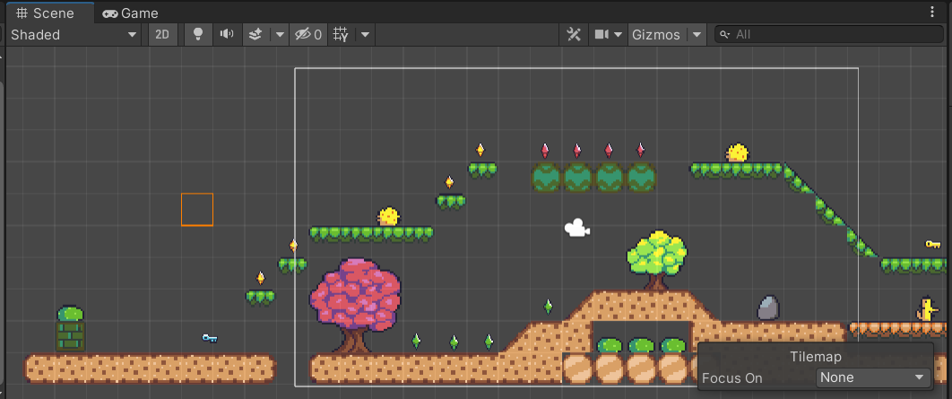

* 1. Hasil Tilemap

1. Pindahkan semua item ke dalam property seperti gambar berikut.

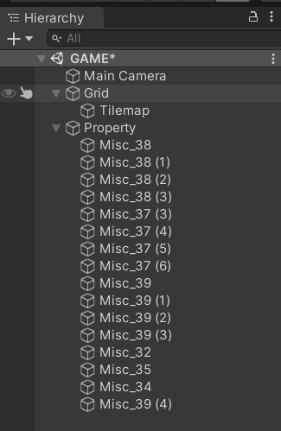

* 1. Menambahkan Item Tambahan

1. Tambahkan Tilemap Colider 2D pada file Tilemap dengan cara klik Tilemap lalu ke Inspector kemudian pilih Add Component lalu pilih Tilemap Colider 2D. Komponen ini berfungsi agar ketika dimasukkan karakter, karakter tersebut akan menyentuh tanah.

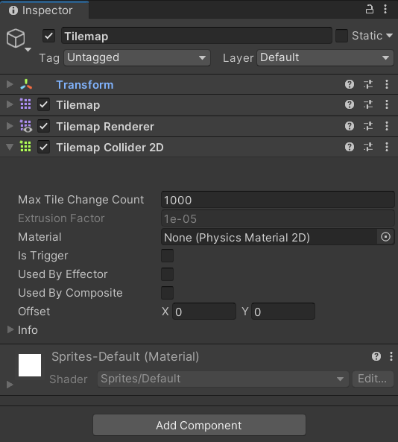

* 1. Menambahkan Tilemap Collider 2D

1. Selanjutnya adalah menambahkan background dengan cara kllik pada hierarcy lalu pilih 2D Object > Sprite. Kemudian ganti nama menjadi background.

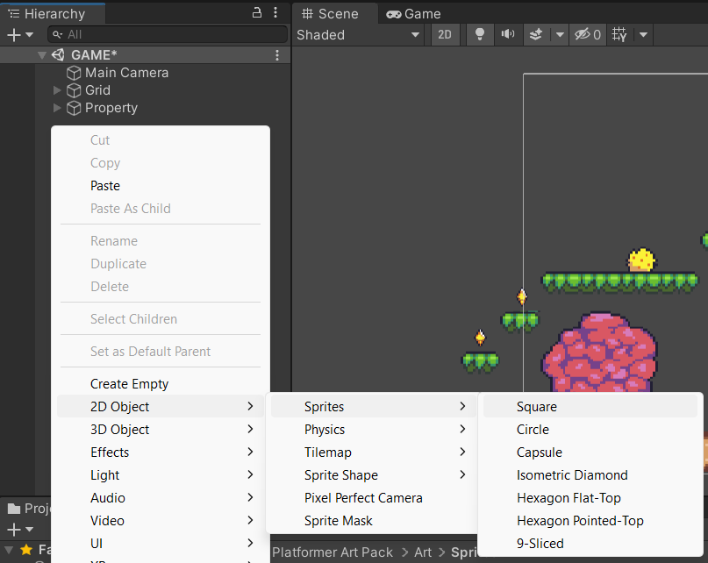

* 1. Menambahkan Background

1. Ubah nama menjadi Background.

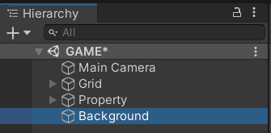

* 1. Menambahkan Background

1. Buka folder Sprites pada folder asset kemudian pilih background yang akan digunakan kemudian drag and drop pada tilemap lalu atur posisi dan ukuran background menyesuaikan dengan tilemap.

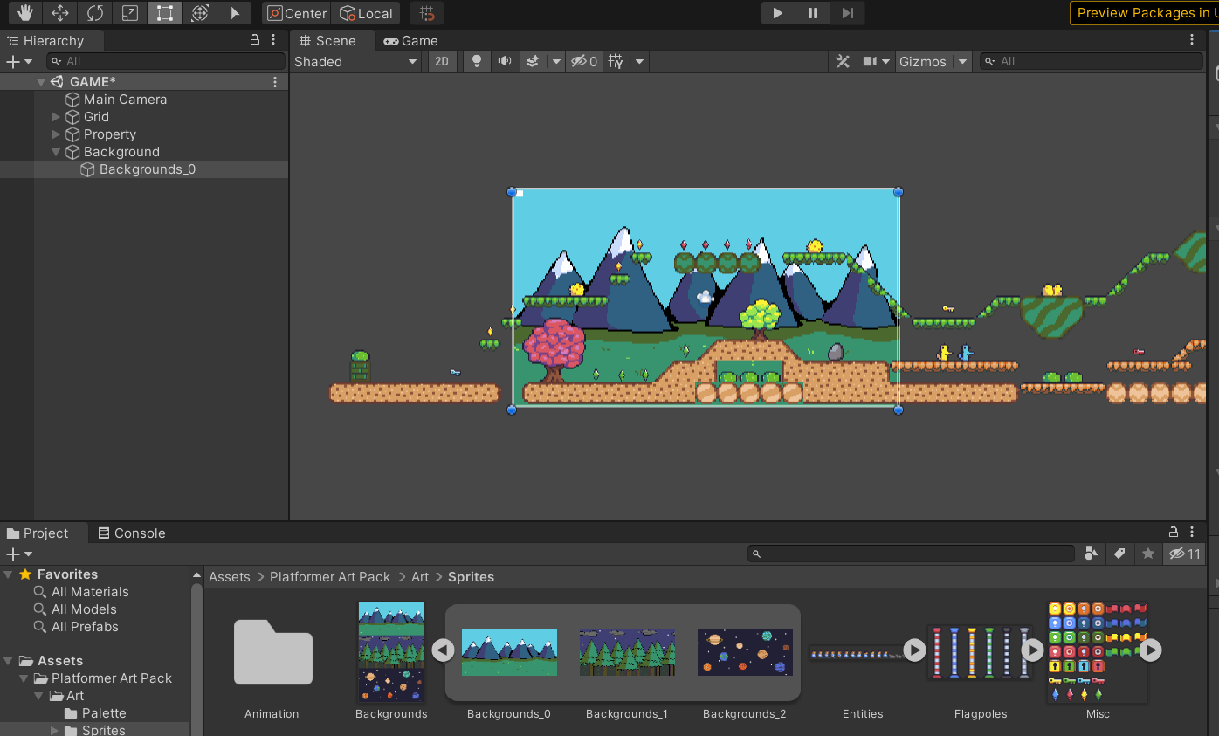

* 1. Menambahkan Background

1. Selanjutnya tambah object karakter ke dalam tilemap. Lalu tambahkan add component pada inspector. Pilih RigidBody2D, komponen tersebut berguna untuk memberikan efek gravitasi pada objek.

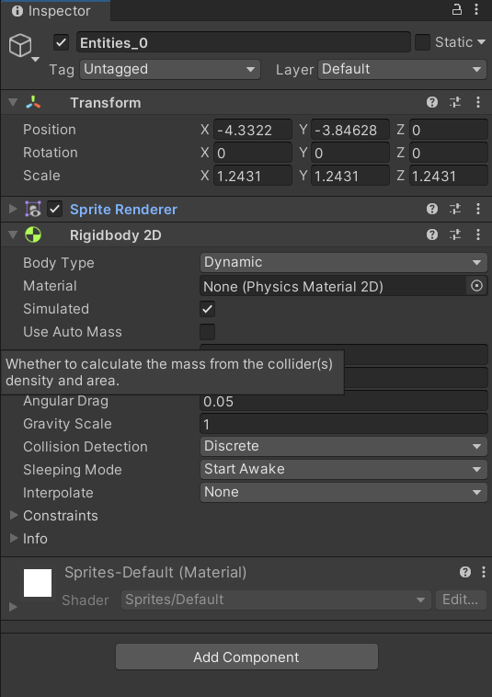

* 1. Menambahkan Komponen

1. Jika di play, terlihat bahwa karakter masih terjatuh kebawah. Maka, perlu ditambahkan komponen lainnya.

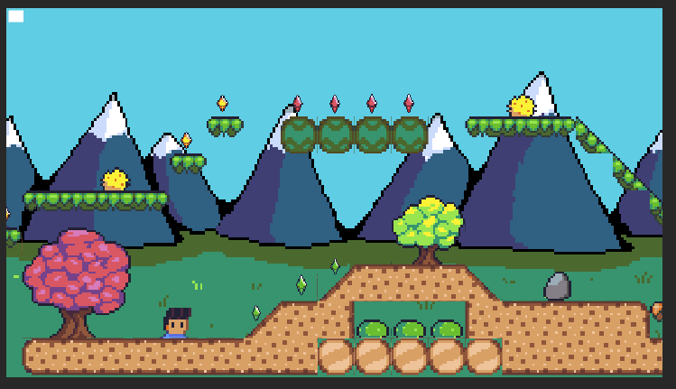

* 1. Tampilan Play Game

1. Tambahkan komponen Box Collider 2D pada karakter sehingga karakter tidak akan jatuh kebawah seperti pada langkah sebelumnya.

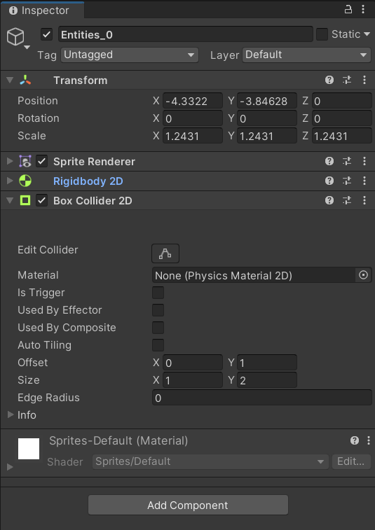

* 1. Menambahkan Komponen

1. Maka, setelah dijalankan karakter tidak lagi terjatuh kebawah.

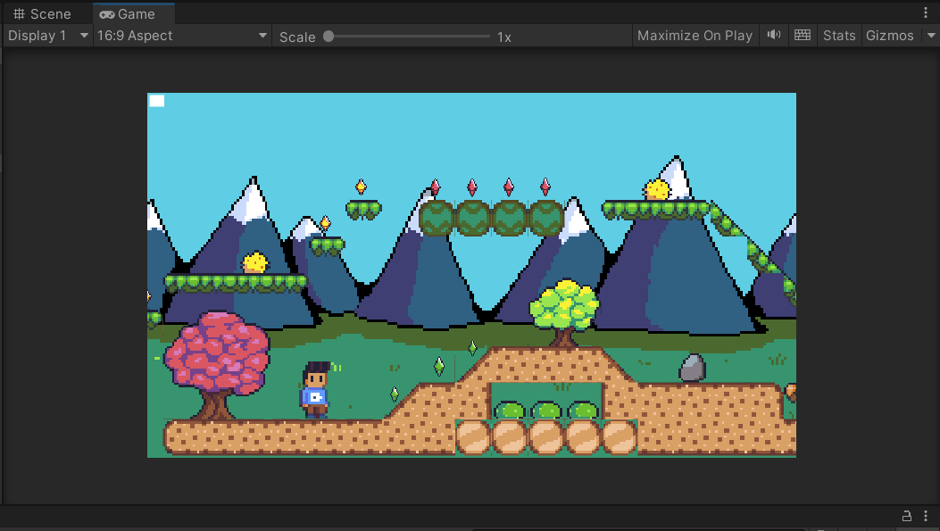

* 1. Hasil Akhir

1. **Link Github Pengumpulan**

[GitHub - CorneliaBoro/AnimasidanGame](https://github.com/CorneliaBoro/AnimasidanGame)